Ajouter une ressource Fichier
La méthode la plus simple consiste à glisser-déposer les fichiers directement dans l'espace de cours, à l'emplacement où l'on souhaite les voir s'afficher. Pour cela :
- cliquer sur le bouton “Activer le mode édition” ;
- faites en sorte d'avoir l'explorateur de fichiers et le navigateur simultanément sur votre écran ;
- sélectionnez le fichier que vous souhaitez déposer ;
- avec votre souris, glissez-le dans la section de votre espace de cours ;
- relâchez, le transfert est automatique.
Si vous rencontrez des difficultés, suivez le tutoriel ci-dessous.
La limite de téléchargement (par fichier) est de 100 Mo. Si vous souhaitez publier des fichiers plus lourds, contactez : cemu.technique@unicaen.fr

Étape 1 : Cliquer sur le bouton d'activation du "Mode édition" en haut à droite de la page
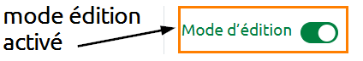
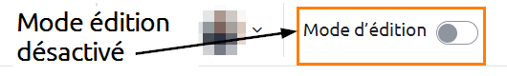:moodle:ressource:ajout-fichier-1.png?nolink&300

Étape 2 : Cliquer sur "Ajouter une activité ou une ressource"
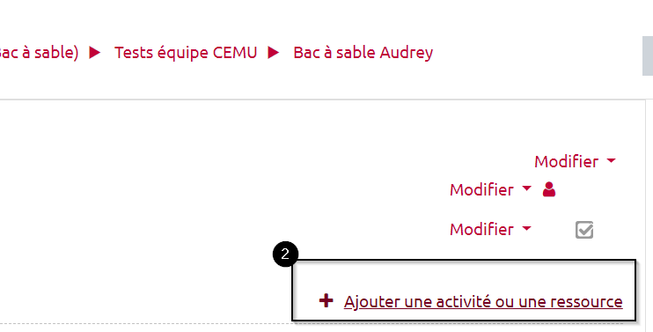

Étape 3 : Sélectionner "Fichier"
Cliquez sur “Ressources” puis sélectionnez la ressource « Fichier ». Vous êtes renvoyé vers la page de paramétrage du fichier :
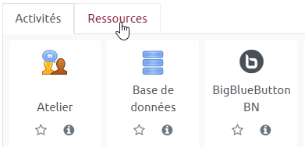

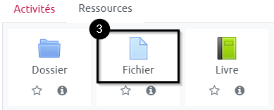

Étape 4 : Donner un nom au fichier
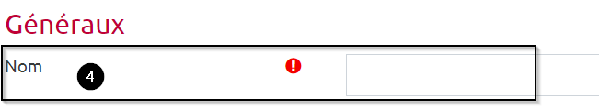

Étape 5 : Déposer le fichier
Dans la zone “Sélectionner des fichiers” glissez-déposez le ou les fichier(s) à ajouter dans la zone de dépôt, ou cliquez dans la zone de dépôt pour ajouter le ou les fichier(s) en parcourant vos répertoires :
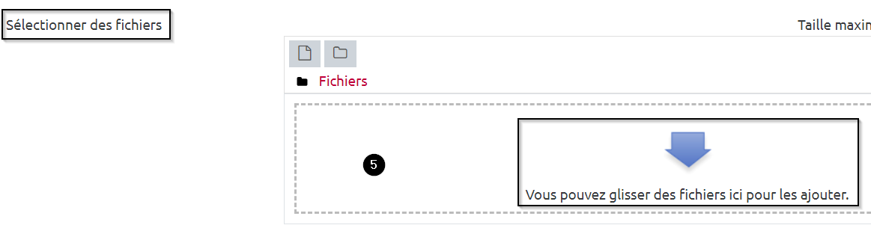

Étape 6 : Décocher les options d'affichage inutiles
Cliquez sur « Apparence » pour déplier ce menu. Décochez les cases « Afficher la taille », « afficher le type » et « Afficher la date de dépôt/de modification » pour que ces informations n’apparaissent pas sur l’espace de cours :
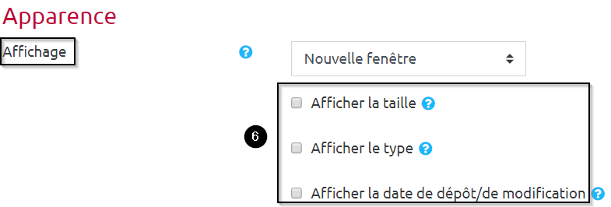

Étape 7 : Enregistrer
Faites défiler la page. Cliquez sur “Enregistrer et revenir au cours” pour terminer :
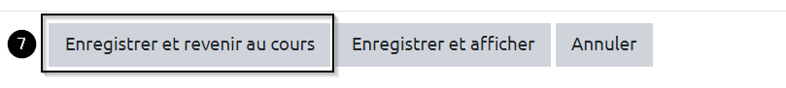

Paramètres avancés
Se reporter à la documentation : Paramètres avancés du dépôt de fichier

